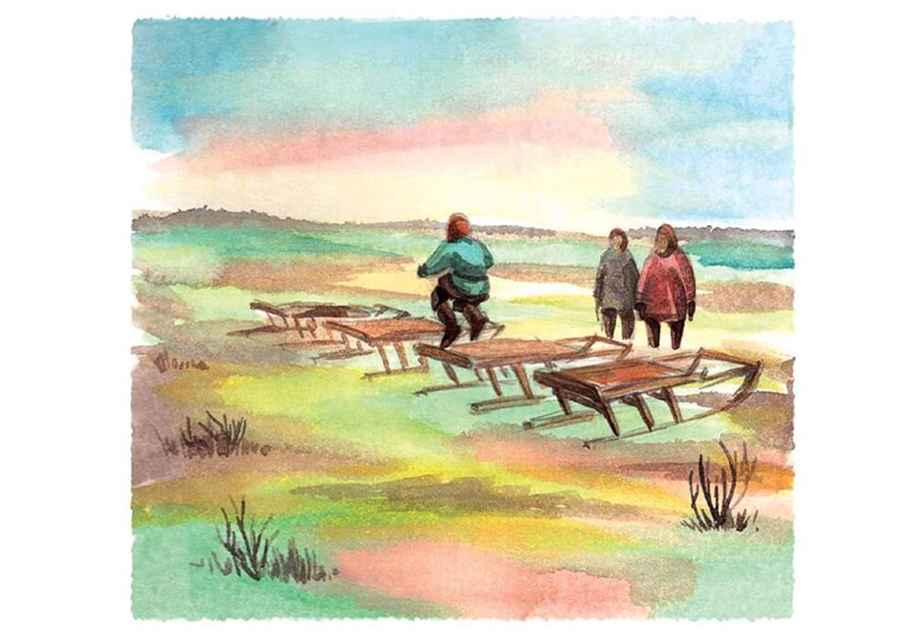

Сценарий спортивного праздника

«Игры народов Таймыра».

Цель: знакомить детей с культурой и традициями народов Таймыра; развивать умение видеть и понимать красоту окружающей жизни, желание узнать больше об особенностях края, о людях, которые населяют его; воспитывать патриота своей Родины.

Задачи:

* Способствовать развитию физических качеств: силы, быстроты, ловкости, выносливости через использование подвижных игр народов Таймыра.
* Упражнять в прыжках на двух ногах через предметы, беге парами и в рассыпную, в метании предметов в цель, в умении отбивать ритм на бубне.
* Способствовать развитию навыков коллективной деятельности, чувства товарищества, взаимопомощи, ответственности.
* Воспитание эмоционально – положительного отношения к тем местам, где они родились и живут.

Участники: дети старших и подготовительных групп (каждая группа представляет один из этносов Таймыра).

Ход развлечения.

В зал входит ведущая в национальном костюме.

Ведущая: красив наш суровый Таймыр! Это голубые глаза озёр, зелёный бархат мха и карликовых берез, холодная полярная ночь, изумрудные льды, красный бисер брусники и чудо Севера – северное сияние!

Я с малых лет люблю Таймыр, Укрытый тундровым ковром. Здесь Родина моя, мой мир, Мои снега и теплый дом!

Сегодня мы с вами отправляемся в путешествие по Таймыру. Мы побываем во многих стойбищах, где живут люди разных национальностей. А вы знаете эти национальности? (долгане, ненцы, энцы, нганасане, эвенки). Правильно! У каждого народа есть свои любимые игры, сегодня мы в них поиграем.

Ведущая: слышите звуки варгана, это он приглашает нас в путь. Поехали! (Дети первой группы изображают оленей и наездников бегут по кругу и останавливаются в центре зала).

Дети: доробонг кылылак доготтор! Мы долгане, очень рады видеть вас в нашем стойбище. И сейчас научим вас играть в нашу любимую игру.

**«Белый шаман».**

Правила игры: играющие ходят по кругу и выполняют разные движения. В его центре располагается «белый шаман» (водящий). Он встает на колено и бьёт в бубен, затем подходит к одному из играющих и отдаёт бубен. Получивший его должен повторить ритм, который отбил «белый шаман», если игрок смог повторить ритм, отбивает свой ритм и игра продолжается. Если игрок неправильно повторит ритм, он выходит из игры.

Ведущий: звуки варгана нас снова в путь зовут. Поехали! (Дети второй группы изображают оленей и наездников бегут по кругу и останавливаются в центре зала).

Дети: нявэй, нгани торова! Мы ненцы, очень рады видеть вас в нашем стойбище. И сейчас научим вас играть в нашу любимую игру.

**«Парнеко – ведьма».**

Правила игры: дети садятся на землю в полукруг с вытянутыми ногами, ПарнекоПарнеко прячется за «чум». Дети сидят и произносят следующие слова: Мы смелые ребята, И в тундре мы живем. Не боимся мы волка, А боимся мы Парнеко. Где же ты Парнеко, выходи Нас скорее догони. На следующие слова из – за чума выходит ведьма и говорит: «Берегитесь, догоню». И начинает догонять детей. По удару в бубен дети снова садятся в полукруг, ведьма уходит в чум. В следующей игре положение меняется: лежа на животе, стоя на коленях и т.д.

Ведущий: звуки варгана нас снова в путь зовут. Поехали! (Дети третьей группы изображают оленей и наездников бегут по кругу и останавливаются в центре зала).

Дети: сойза кащина-дороба най! Мы энцы, очень рады видеть вас в нашем стойбище. И сейчас научим вас играть в нашу любимую игру.

**«Перетягивание на палках».**

Правила игры: две группы играющих, садятся на землю гуськом: одна группа против другой. Передние берутся за палки двумя руками и упираются друг в друга ступнями ног. Остальные в каждой группе крепко держат друг друга за талию. По команде постепенно перетягивают друг друга. Победителем считается та группа, которая перетянула на свою сторону другую группу, или приподняла с места несколько человек, или вырвала палку из рук переднего. Игроки в каждой команде должны быть равны по численности и по силе.

Ведущий: звуки варгана нас снова в путь зовут. Поехали! (Дети четвертой группы изображают оленей и наездников бегут по кругу и останавливаются в центре зала).

Дети: доробо сяруни! Мы нганасане, очень рады видеть вас в нашем стойбище. И сейчас научим вас играть в нашу любимую игру.

**«Прыжки через нарты».**

Правила игры: прыжки через нарты изначально была игрой оленеводов, а затем стало частью северного многоборья. Нарты устанавливаются в ряд через определенное расстояние, а участники должны перепрыгивать через них, отталкиваясь одновременно обеими ногами. Движение должно быть непрерывным, без остановок. Достигнув конца ряда, участник делает один прыжок для разворота и возвращается в обратном направлении. Побеждает тот, кто сможет перепрыгнуть через большее количество нарт.

Ведущий: звуки варгана нас снова в путь зовут. Поехали! (Дети пятой группы изображают оленей и наездников бегут по кругу и останавливаются в центре зала).

Дети: дорово, мэмду! Мы эвенки, очень рады видеть вас в нашем стойбище. И сейчас научим вас играть в нашу любимую игру.

**«Ловля оленей».**

Играющие делятся на две группы. Одни – олени, другие – пастухи. Пастухи берутся за руки и стоят полукругом лицом к оленям. Олени бегают по очерченной площадке. По сигналу «Лови!» пастухи стараются поймать оленей и замкнуть круг.

Правила игры: ловить оленей можно только по сигналу. Круг замыкают тогда, когда поймано большее число игроков. Олени стараются не попадать в круг, но они уже не имеют права вырываться из круга, если он замкнут.

Ведущий: вот и заканчивается наше путешествие по стойбищам Таймыра. Но нас ждет ещё одна игра. Играть в неё мы будем все вместе.

Дети: здравствуйте, дорогие друзья! Мы русские, очень рады видеть вас в нашей деревне. И сейчас научим вас играть в нашу любимую игру.

**«Горелки с платочком».**

Правила игры: участники игры стоят парами друг за другом (дети выстраиваются в несколько колонн, в каждой колонне свой водящий). Впереди – водящий, он держит в руке над головой платок. Дети говорят: Гори, гори ясно, Чтобы не погасло. Глянь на небо, Птички летят, Колокольчики звенят! Дети последней пары бегут вдоль колонны (один справа, другой слева). Тот, кто добежит до водящего первым, берет его за руку и встает с ним впереди колонны, а опоздавший «горит», то есть водит.

Ведущий: дети всего мира любят играть. Сегодня мы познакомились с играми детей живущих на Таймыре. Пускай бураны злятся – всё напрасно, Пусть темень девять месяцев в году, А всё – таки земля моя прекрасна, Другой такой я в мире не найду.